Цикловая комиссия геодезических дисциплин

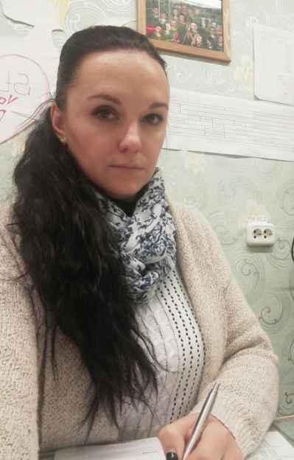 | Чернова Наталья Викторовна – председатель цикловой комиссии, преподаватель первой квалификационной категории.  Преподаваемые учебные дисциплины:  Геодезия.  Топографическое черчение.
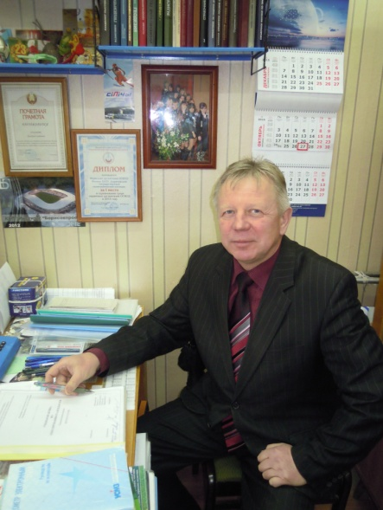 | Лукашик Григорий Семенович, преподаватель высшей квалификационной категории.  Преподаваемые учебные дисциплины:  Оптико-электронные методы измерений. Автоматизация геодезических измерений.
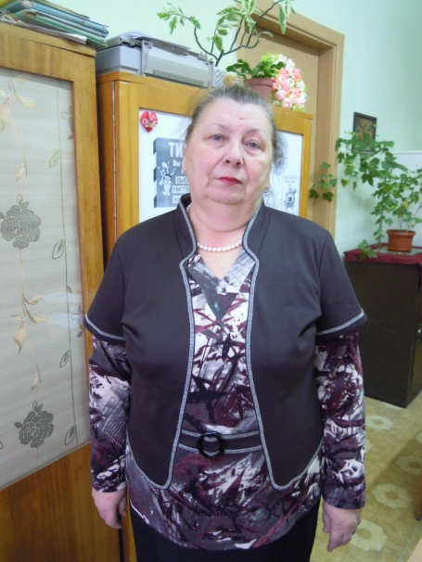 | Неведомская Валентина Владимировна, преподаватель высшей квалификационной категории.  Преподаваемые учебные дисциплины:  Геодезия.  Основные геодезические работы.
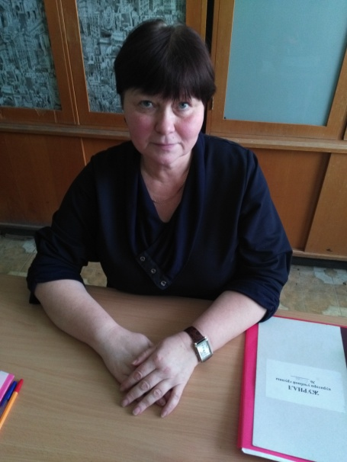 | Величко Валентина Владимировна, преподаватель высшей квалификационной категории.  Преподаваемые учебные дисциплины:  Геодезическое прибороведение.  Геодезические работы при строительстве линейных сооружений.  Геодезия.
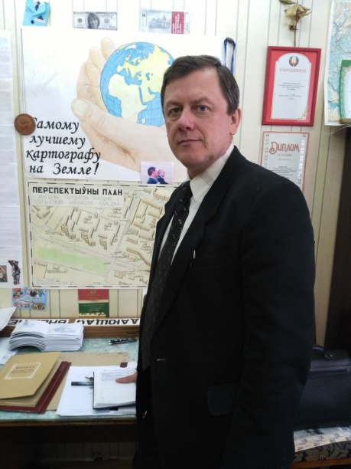 | Савченя Александр Викторович, преподаватель высшей квалификационной категории.  Преподаваемые учебные дисциплины:  Геоморфология.  Основы картографии. Охрана труда.  Современное обновление картографических материалов.
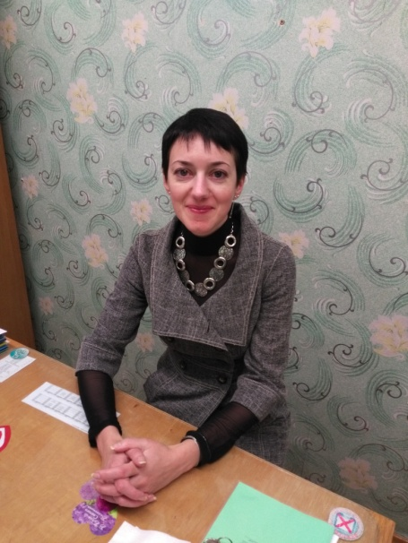 | Драгун Ольга Степановна, преподаватель первой квалификационной категории.  Преподаваемые учебные дисциплины:  Высшая геодезия.  Прикладная геодезия.  Инженерно-геодезические изыскания.
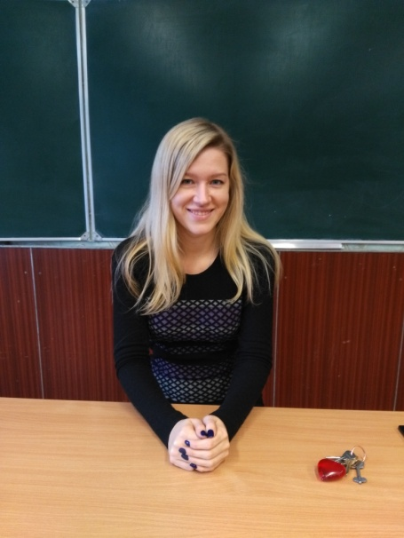 | Ляшкевич Мария Анатольевна,  преподаватель первой квалификационной категории.  Преподаваемые учебные дисциплины:  Основы фотограмметрии,  Автоматизация фотограмметрических измерений. Съемки инженерных сетей.  Экономика организации.
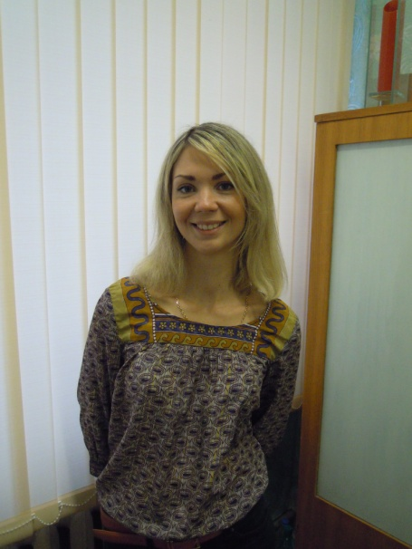 | Тишковец Алла Викторовна,  преподаватель первой квалификационной категории.  Преподаваемые учебные дисциплины:  Основы землеустройства и земельного права. Фотограмметрические методы в геодезии и кадастре.  Экономика организации.  Основы строительного дела.
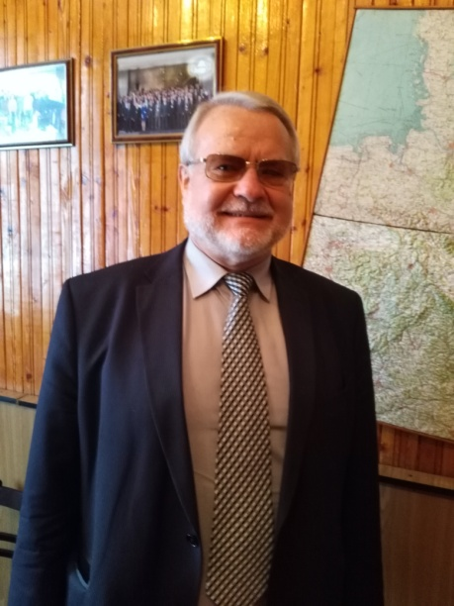 | Затула Петр Николаевич, преподаватель высшей квалификационной категории.  Преподаваемые дисциплины:  Топографическое черчение.  Строительное черчение.  Землеустроительное черчение.  Информационные технологии.
Кашевич Виктория Анатольевна, преподаватель
второй квалификационной категории.
Преподаваемые учебные дисциплины:
Инженерно-геодезические изыскания.
Основы метрологии.
Информационные технологии.
Геодезия.

 | Антоненко Екатерина Викторовна, преподаватель геодезических дисциплин

Основные направления работы и задачи цикловой комиссии:

Основные направления работы и задачи цикловой комиссии:
- Осуществлять разработку средств обучения, в том числе средств
контроля и оценки знаний, на основе практико-ориентированного
подхода к преподаванию учебных дисциплин.
- Обеспечить организационные условия и методическое сопровождение процесса аттестации и подтверждения квалификационной категории.
- Продолжить научно-методическое обеспечение образовательного
процесса.
- Постоянно совершенствовать педагогическое и методическое
мастерство преподавателей.
- Провести конкурс профессионального мастерства среди учащихся
III-IV курсов по специальностям.
- Участие в семинаре-пректикуме «Организация образовательной деятельности учащихся на основе формирования универсальных учебных действий».
- Участие в целевом семинаре для преподавателей и кураторов по использованию личностно-ориентированных технологий в образовательном процессе.
- Подготовка специалистов, для участия в Республиканском конкурсе WorldSkills Belarus

Ведущие специалисты отделения в своей педагогической деятельности используют современные, инновационные методы и формы обучения.

С целью закрепления и углубления полученных знаний в процессе теоретического обучения, привития необходимых умений и навыков по специальности, организаторской деятельности в трудовых коллективах, учебным процессом предусмотрены виды практик: учебная, технологическая и преддипломная.
Практика
1 Учебная
1.1.По теодолитным работам
1.2. По нивелированию III и IV классов
1.3. По определению азимута астрономическим и гироскопическим методами
1.4. По тахеометрической съемке
1.5.По мензульной съемке
1.6. По триангуляционным работам
1.7.По светодальномерной полигонометрии
1.8.По специализации

-по трассированию автодорог со съемкой площадки строительства (2-56 02 01 31)

-по установке границ землепользования (2-56 02 01 2)

1.9.По камеральным работам

2. Технологическая

3. Преддипломная

Перечень факультативов, кружков, секций

 | Наименование кружка | Фамилия, инициалы руководителя | Курс
1 | «Волна» | Лукашик Г.С. | 3-4
2 | «Картограф» | Савченя А.В. | 2-3

